**每周一书推荐书单**

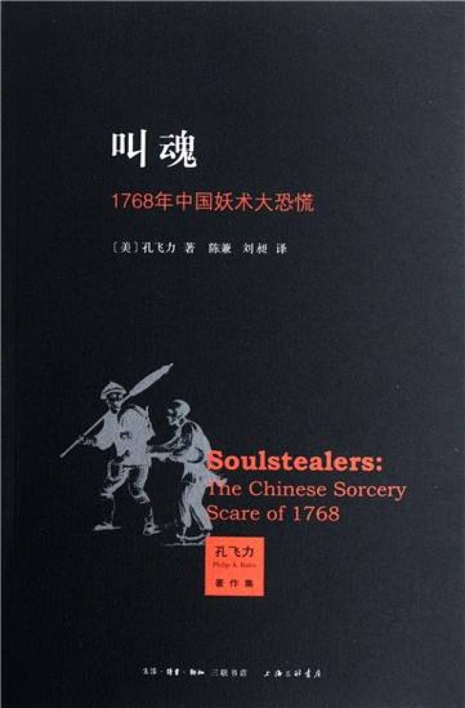

**书名：****叫魂：1768年中国妖术大恐慌**

出版社：上海三联书店，2014

索书号：B992.5/1214-1

馆藏地：文理图书馆、医学图书馆

**书籍简介：**在中国的千年帝制时代，在乾隆盛世达到登峰造极的时候，整个大清的政治与社会生活却被一股名为“叫魂”的妖术搅得天昏地暗。在1768年从春天到秋天的那几个月里，这股妖风冲击到了半个中国，百姓为之人心惶惶，官员为之疲于奔命，皇帝为之寝食不宁。在讲述叫魂故事的过程中，该书重在讨论这背后的历史意蕴。叫魂故事可以帮助我们理解传统中国政治和中国社会的一些基本问题。

**作者简介：**孔飞力（Philip Alden Kuhn）美国著名汉学家，曾任哈佛大学历史教授、东亚文明与语言系主任，哈佛大学东亚研究委员会主席。他以对晚清以来的中国社会史、政治史的研究而著称。[1]哈佛大学公报评价他“通过巧妙的、深入研究的故事讲述，为各地的历史学家重塑了现代中国的方法。”[2]著有《中华帝国晚期的叛乱及其敌人：1796-1864年的军事化与社会结构》、《叫魂：1768年的中国妖术大恐慌》、《中国现代国家的起源》等。

**个人推荐感言：**初见此书，我便被充满着悬疑气氛的书名“叫魂”所吸引了。细看书名之后，我又从注释“1768年中国妖术大恐慌”中揣摩出一丝严谨的学术气息。自开卷以来，无论是细致入微的史料，还是环环相扣的分析都能引人入胜，在不经意间我已将整本书读完。

作者从悬疑起笔，讲述了乾隆三十三年间发生于江浙的地区的一系列诡异的故事。作者以秘闻起笔却不落窠臼，而是站在社会科学的制高点俯瞰全局，运用经济学、政治学、社会学方法抽丝剥茧，向我们展示了“叫魂”事件的始末。为什么与妖术相关的“叫魂”能够上升为特大政治事件？为什么封建君主要推动事件升级？为什么百姓群众都陷入到疯狂之中？这些问题都能在本书中找到答案。

《旧唐书》云“以史为镜，可以知兴替”，作者也开宗明义地指出“我们自己当代文化的许多方面，大概也可以被称之为预示性的惊颤，正兢兢业业地为我们所要创造的那个社会提供目前还难以解读的信息”。当今世界从过去社会事件探寻背后的规律，我想这大概是这本书的意义所在。

同类书籍推荐

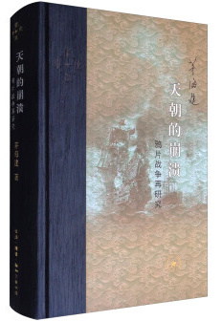

书名：天朝的崩溃：鸦片战争再研究

出版社：生活·读书·新知三联书店，2017

索书号：K253.07/4431T(XD)

馆藏地：文理图书馆

四川大学图书馆志愿者工学分队 蔡博宇

审校 范馨元

组稿 资源建设中心

[1]Philip A. Kuhn. wikipedia. [EB/OL]. <https://en.wikipedia.org/wiki/Philip_A._Kuhn>, 2021-10-17

[2]Philip Alden Kuhn, 82. The Harvard Gazette. [EB/OL]. <https://news.harvard.edu/gazette/story/2018/02/philip-alden-kuhn-82/>, 2018-02-07/2021-10-17